Ngày soạn 26/9/2023 | Ngày dạy | 2/10 | 6/10
Ngày soạn 26/9/2023 | Tiết (1) | 2,3,4 | 2,4
Ngày soạn 26/9/2023 | Lớp | 6E,C,D | 6B,A
Ngày soạn 26/9/2023 | Ngày dạy | 9/10 | 13/10
Ngày soạn 26/9/2023 | Tiết (2) | 2,3,4 | 2,4
Ngày soạn 26/9/2023 | Lớp | 6E,C,D | 6B,A

CHỦ ĐỀ 1: KẾT NỐI BẠN BÈ
BÀI 3 - TIẾT 5,6 :
IN TRANH KẾT HỢP NHIỀU BẢN KHẮC

Môn học/Hoạt động giáo dục: Mĩ thuật
Thời gian thực hiện: (2 tiết)
I. MỤC TIÊU
1. Kiến thức
- Biết được kĩ thuật in lõm, in nồi
- Biết cách làm khuôn để in theo ý muốn
- Lựa chọn và kết hợp các khuôn rời để in thành bức tranh
- Giới thiệu, nhận xét và nêu được cảm nhận về sản phẩm
2. Năng lực
- Năng lực chung:
+ Năng lực tự chủ và tự học: Chủ động sưu tầm, chuẩn bị đồ dùng, vật liệu để học tập; chủ động thực hiện nhiệm vụ của bản thân, của nhóm.
+ Năng lực giao tiếp và hợp tác: Cùng bạn thực hành, thảo luận và trưng bày, nhận xét sản phẩm.
+ Năng lực giải quyết vấn đề và sáng tạo: Biết sử dụng dụng cụ, vật liệu, giấy màu, hoạ phẩm để thực hành tạo nên sản phẩm; phát biểu và thực hiện được ý tưởng sáng tạo trên sản phẩm.
+ Năng lực ngôn ngữ: Phát triển khả năng trao đổi, thảo luận qua việc giới thiệu,nhận xét, chia sẻ ý tưởng các sản phẩm.
- Năng lực mĩ thuật:
+ Biết cách tạo hình khuôn để in theo ý muốn.
+ Bước đầu nhận biết được đặc điểm của các kĩ thuật in (in nổi, in lõm) và cách sử dụng tạo hình khuôn trong in tranh kết hợp nhiều bản khắc.
+ Tìm hiểu và nắm được cách sáng tạo sản phẩm theo những cách khác nhau.
+ Biết trưng bày, giới thiệu và chia sẻ cảm nhận về sản phẩm.
3. Phẩm chất
- Yêu thiên nhiên, thể hiện cảm nghĩ về tình yêu cái đẹp trong tạo hình khuôn và in tranh kết hợp nhiều bản khắc.
- Biết chuẩn bị đồ dùng học tập, tích cực tham gia các hoạt động học tập, sáng tạo sản phẩm.
- Có ý thức, nhận thức về sử dụng tạo hình khuôn và in tranh. Biết bảo quản và sử dụng hợp lí đồ dùng học tập của bản thân, giữ gìn vệ sinh lớp học.
- Hăng hái, trao đổi, chia sẻ chân thực suy nghĩ cảm nhận, thể hiện sự trân trọng sản phẩm mĩ thuật do mình, bạn và người khác tạo ra.
I. MỤC TIÊU CỦA HS KHUYẾT TẬT
1. Kiến thức
- Biết được kĩ thuật in lõm, in nồi
- Biết cách làm khuôn để in theo ý muốn
2. Năng lực
- Năng lực chung:
+ Năng lực tự chủ và tự học: Chủ động sưu tầm, chuẩn bị đồ dùng, vật liệu để học tập; chủ động thực hiện nhiệm vụ của bản thân, của nhóm.
+ Năng lực giao tiếp và hợp tác: Cùng bạn thực hành, thảo luận và trưng bày, nhận xét sản phẩm.
+ Năng lực giải quyết vấn đề và sáng tạo: Biết sử dụng dụng cụ, vật liệu, giấy màu, hoạ phẩm để thực hành tạo nên sản phẩm; phát biểu và thực hiện được ý tưởng sáng tạo trên sản phẩm.
- Năng lực mĩ thuật:
+ Biết cách tạo hình khuôn để in theo ý muốn.
3. Phẩm chất
- Yêu thiên nhiên
II. THIẾT BỊ DẠY HỌC VÀ HỌC LIỆU
1. Đối với giáo viên
- SGK Mĩ thuật 6; kế hoạch DH; minh hoạ về đồ vật săn có có thể dùng để tạokhuôn in, làm khuôn tạo hình; một số bài vẽ có nội dung về đồ vật có ý nghĩa liên hệ thực tế,...
2. Đối với học sinh
- SGK Mĩ thuật 6, Vở thực hành Mĩ thuật 6; giấy để in tranh, giấy trắng A4 hoặc giấy màu để tạo bản in; màu (acrylic); bút vẽ để trộn và vẽ màu; khay trộn màu; trái cây và rau quả (củ cà rốt, bí, khoai tây, cải bắp, cần tây và hành tây,...); dao gọt quả,...
III. TIẾN TRÌNH DẠY HỌC
1. HOẠT ĐỘNG 1 : KHỞI ĐỘNG
a. Mục tiêu: Tạo tâm thế hứng thú cho học sinh và từng bước làm quen bài học mới.
b. Nội dung: GV trình bày vấn đề, HS trả lời câu hỏi.
c. Sản phẩm học tập: HS lắng nghe và tiếp thu kiến thức.
d. Tổ chức thực hiện:
- Gv đặt câu hỏi cho HS : Em hãy kể những món ăn được tạo hình đã làm hoặc được ăn ?

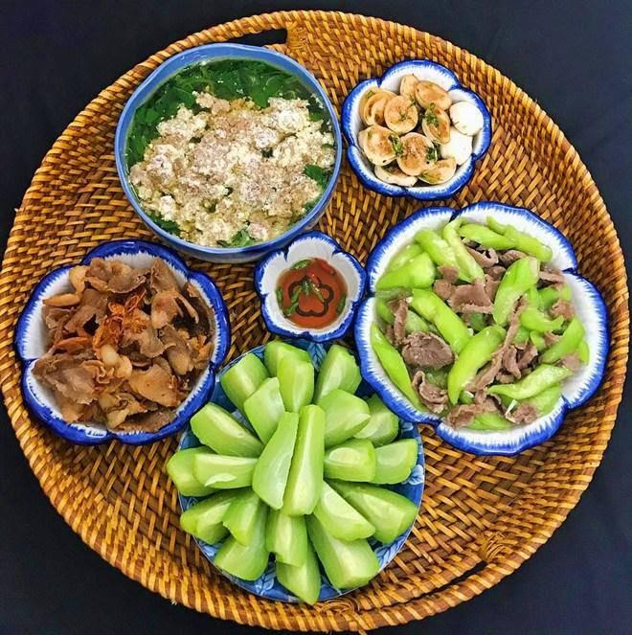

- HS tiếp nhận nhiệm vụ, trả lời câu hỏi
- GV đặt vấn đề: Trong đời sống hàng ngày nói chung và trong ngành mĩ thuật nói riêng, các sản phẩm mĩ thuật được sáng tạo và trưng bày vô cùng đa dạng và phong phú, mỗi loại sản phẩm có tính chất và mục đích ứng dụng riêng, đặc biết là những sản phẩm in tranh từ khuôn. Để nắm bắt rõ ràng và cụ thể hơn về cách in tranh, chúng ta cùng tìm hiểu bài học
2. HOẠT ĐỘNG 2 : HÌNH THÀNH KIẾN THỨC MỚI
I. KHÁM PHÁ
a. Mục tiêu:
- Biết được kĩ thuật in lõm, in nồi
- Biết cách làm khuôn để in theo ý muốn
- Lựa chọn và kết hợp các khuôn rời để in thành bức tranh
b. Nội dung: GV tổ chức cho HS quan sát hình ảnh trong SGK, yêu cầu HS thảo luận theo cặp , nêu vấn đề qua các câu hỏi
c. Sản phẩm học tập: trình bày nội dung tìm hiểu của HS theo câu hỏi gợi ý, ý kiến thảo luận của HS
d. Tổ chức thực hiện:
HOẠT ĐỘNG CỦA GV - HS | DỰ KIẾN SẢN PHẨM | DỰ KIẾN SẢN PHẨM DÀNH CHO HS HÒA NHẬP
*Bước 1: GV chuyển giao nhiệm vụ học tập  GV tổ chức cho HS quan sát hình ảnh trong SGK, yêu cầu HS thảo luận theo cặp , nêu vấn đề qua các câu hỏi:  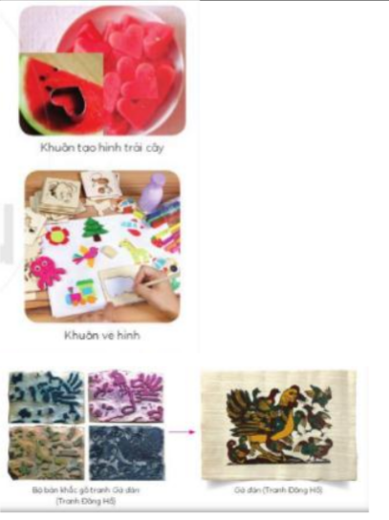  + Giới thiệu những cách tạo ra khuôn in và cách in.  + Khuôn in thường được làm bằng chất liệu gì?  + Em có thể kể và giới thiệu thêm những hình ảnh tự nhiên từ các đồ vật có thể tạo thành khuôn in.  + Con người đã học được gì từ thiên nhiên?  + Chia sẻ ý tưởng.  - GV sử dụng hình minh hoạ trong SGK Yêu cầu HS quan sát và có thể chốt lại các ý chính về:  + Hình dáng các loại rau, củ rất phong phú, đa dạng.  + Nghệ thuật tranh in đặc trưng dùng khuôn in.  + Những đặc điểm nổi bật, tính sáng tạo trên sản phẩm.  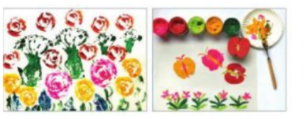  *Bước 2: HS thực hiện nhiệm vụ học tập  + HS đọc sgk và thực hiện yêu cầu, ghi chép phần tìm hiểu theo các câu hỏi gợi ý.  + GV đến các nhóm theo dõi, hỗ trợ HS nếu cần thiết.  *Bước 3: Báo cáo kết quả hoạt động và thảo luận  + GV gọi 2 bạn đại diện của 2 nhóm trình bày nội dung đã tìm hiểu. Các HS khác nhận xét, lắng nghe, nhận xét, bổ sung.  + GV gọi HS khác nhận xét, đánh giá.  *Bước 4: Đánh giá kết quả, thực hiện nhiệm vụ học tập  + GV đánh giá, nhận xét, chuẩn kiến thức.  + GV bổ sung thêm | 1. Khám phá  - Đặc điểm cơ bản của nghệ thuật in sử dụng khuôn in như: in nổi, in lõm, chất liệu của đổ vật dùng để in.  - Khẳng định HS có thể tự làm được khuôn in tranh từ đồ vật dễ dàng  - Bản in khắc gỗ, in kết hợp nhiều bản khắc :  + Hình dáng các loại rau, củ rất phong phú, đa dạng.  + Nghệ thuật tranh in đặc trưngdùng khuôn in.  + Những đặc điểm nổi bật, tính sáng tạo trên sản phẩm.  + Mở rộng kiến thức sang các lĩnh vực khác được giới thiệu trong mục. | 1. Khám phá  - HS nhận biết được đặc điểm cơ bản của nghệ thuật in sử dụng khuôn in như: in nổi, in lõm, chất liệu của đổ vật dùng để in.  - HS có thể tự làm được khuôn in tranh từ đồ vật dễ dàng  + Hình dáng các loại rau, củ rất phong phú, đa dạng.  + Nghệ thuật tranh in đặc trưng dùng khuôn in.

II. SÁNG TẠO
a. Mục tiêu: trình bày được ý tưởng cho bài vẽ tranh, lựa chọn được nội dung phù hợp vẽ bức tranh; trưng bày, giới thiệu và nêu được cảm nhận về sản phẩm
b. Nội dung: Hướng dẫn HS tìm ý tưởng sáng tạo cho sản phẩm tranh vẽ, tổ chức cho HS thực hành sáng tạo sản phẩm, hướng dẫn trưng bày, chia sẻ và nhận xét về tranh vẽ.
c. Sản phẩm học tập: ý tưởng bài vẽ tranh, tranh vẽ về đề tài, thông tin chia sẻ về sản phẩm tranh vẽ, ý kiến trao đổi nhóm, thảo luận, nhận xét
d. Tổ chức thực hiện:
HOẠT ĐỘNG CỦA GV - HS | DỰ KIẾN SẢN PHẨM | DỰ KIẾN SẢN PHẨM DÀNH CHO HS HÒA NHẬP
*Bước 1: GV chuyển giao nhiệm vụ học tập  Nhiệm vụ 1: Tìm ý tưởng:  - GV gợi ý cho HS việc tìm ý tưởng dựa trên ba bước chính:  ∙ Xác định chủ đề in.  ∙ Chọn hình tượng điển hình để tạo khuôn.  ∙ Xác định phương pháp thực hành.  Nhiệm vụ 2: Thực hành  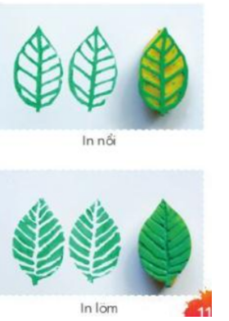  - GV hướng dẫn HS cách chọn đồ vật sẵn có để tạo hình khuôn in theo các bước, đảm bảo HS có thể làm được (theo cá nhân hoặc nhóm nhỏ). HS có thể:  +Tạo khuôn hình đồ vật kết hợp với vẽ bổ sung một số chi tiết để hoàn thàn sản phẩm.  *Bước 2: HS thực hiện nhiệm vụ học tập  - HS thực hiện theo yêu cầu của GV  - GV theo dõi, hỗ trợ trong quá trình thực hành  *Bước 3: Báo cáo kết quả hoạt động  - GV theo dõi phần trả lời của HS.  - GV gọi HS khác nhận xét, đánh giá.  *Bước 4: Đánh giá kết quả, thực hiện nhiệm vụ học tập  - GV đánh giá, nhận xét, chuẩn kiến thức, chuyển sang nội dung mới. | 1. Tìm ý tưởng:  ∙ Xác định chủ đề in.  ∙ Chọn hình tượng điển hình để tạo khuôn.  ∙ Xác định phương pháp thực hành.  2.Thực hành  + Chọn vật liệu tạo khuôn  + Quét màu lên các khuôn in vừa tạo  + Tiếp tục in để tạo ra bố cục chính  + Hoàn thành bức tranh.  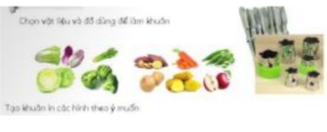 | 1. Tìm ý tưởng:  ∙ Xác định chủ đề in.  ∙ Chọn hình tượng điển hình để tạo khuôn.  ∙ Xác định phương pháp thực hành.  2.Thực hành  + Chọn vật liệu tạo khuôn  + Quét màu lên các khuôn in vừa tạo  + Tiếp tục in để tạo ra  bức tranh.
3. HOẠT ĐỘNG 3: LUYỆN TẬP
- GV yêu cầu HS luyện tập: Tạo khuôn hình in bằng sử dụng củ, quả.
- GV giao nhiệm vụ cho mỗi HS tạo hình các khuôn in và kết hợp để sáng tạo bức tranh theo chủ để.
- Trưng bày sản phẩm sau khi hoàn thiện và chia sẻ về sản phẩm của mình.
- GV hướng dẫn HS trưng bày sản phẩm lên bảng hoặc xung quanh lớp để HS giới thiệu, chia sẻ về bức bức của mình về: nội dung, hình thức, cách thực hiện và lựa chọn bức tranh em yêu thích.

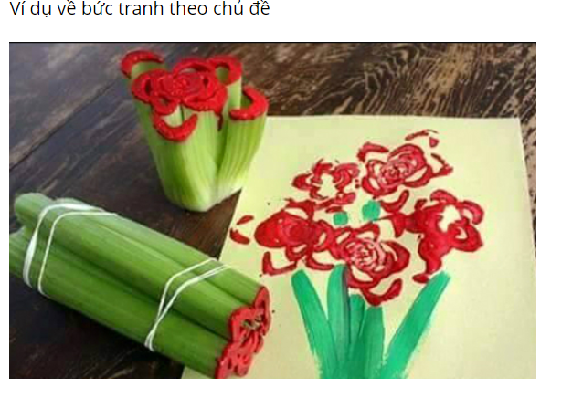
- Chủ đề: Khóm hoa mẫu đơn đỏ
- Bản in tự tạo: Dùng một cây cần tây, cắt lấy một phần gốc để làm hoa
- GV gọi HS khác nhận xét, đánh giá.
- GV nhận xét, đánh giá và chốt kiến thức
* HOẠT ĐỘNG LUYỆN TẬP DÀNH CHO HS KHUYẾT TẬT
-HS có thể in được bức tranh đơn giản bằng vật liệu có sẵn
4. HOẠT ĐỘNG 4 : VẬN DỤNG
a. Mục tiêu: Thông qua hoạt động, HS biết sử dụng một số kiến thức đã học để nhận biết một số tác phẩm, sản phẩm mĩ thuật trong cuộc sống.
b. Nội dung: GV hướng dẫn HS tìm ý tưởng để ứng dụng vào bài học cuộc sống.
c. Sản phẩm học tập: ý tưởng vận dụng kiến thức bài học vào cuộc sống
d. Tổ chức thực hiện:
- GV có thể nhắc HS thói quen quan sát để lựa chọn và sử dụng đồ vật sẵn có để tạo khuôn in. Bản thân đổ vật đã có tính thẩm mĩ có thể sử dụng làm khuôn in mà không cần thay đổi nhiều.
- GV có thể hỏi suy nghĩ của HS theo gợi ý:
+ Khuôn in có những ứng dụng gì trong cuộc sống hằng ngày mà em biết? Em có dự định gì qua bài học này?
+Qua bài học hôm nay, em có ý tưởng gì để sản phẩm của mình sáng tạo, hoàn thiện hơn?
- Tổ chức, hướng dẫn HS ứng dụng kiến thức bài học vào cuộc sống. Sản phẩm khi đã hoàn thành, GV hướng dẫn HS có thể trang trí góc học tập, tặng người thân trong gia đình, bạn bè,...
- HS tiếp nhận nhiệm vụ, về nhà thực hiện yêu cầu.
- GV nhận xét, đánh giá, hệ thống kiến thức bài học :
+ Chọn nội dung ý tưởng
+ Lựa chọn vật liệu
+ In sắp xếp hình.
GV nhắc HS :
- Xem trước bài 4 , SGK Mĩ thuật 6
- Chuẩn bị đồ dùng học tập cho bài 4.
*Những nội dung cần bổ sung:

